Муниципальное бюджетное общеобразовательное учреждение
Суховская средняя общеобразовательная школа
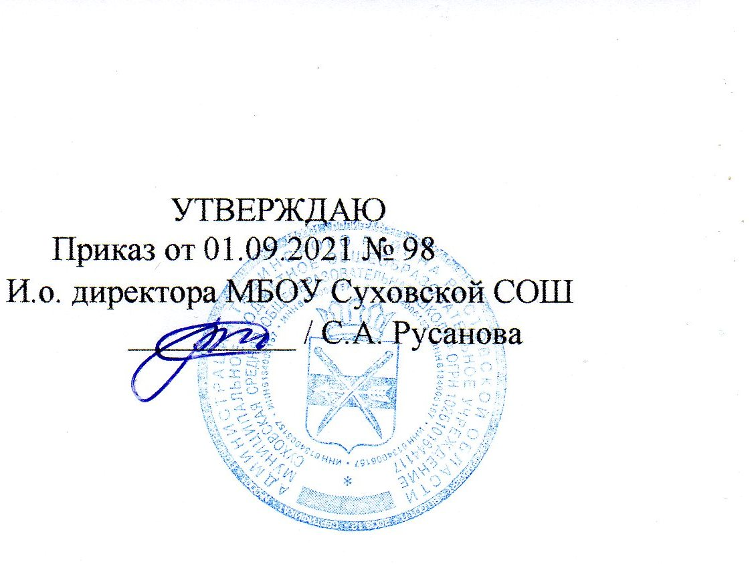

РАБОЧАЯ ПРОГРАММА
военно-патриотического клуба «Рубеж»
8-9 классы

Учитель: Резников Алексей Васильевич

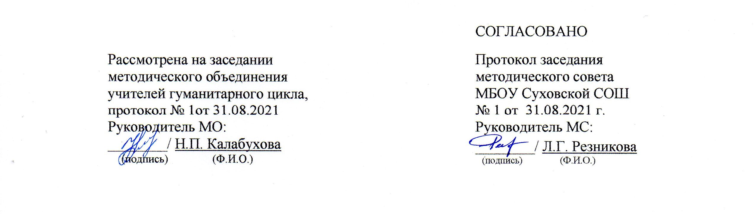

2021 год

Пояснительная записка
Военно-патриотический клуб включает в себя начальную военную, военно-техническую и морально-психологическую подготовку. В основе практики военно-патриотического воспитания должно лежать принцип единства всех его составных частей. Такой подход к данному направлению работы позволяет полно сформировать качества, умения, навыки, необходимые будущему защитнику Отечества.
Программа клуба рассчитана на военно-спортивную и патриотическую работу с учащимися 14-16 лет. Место проведения школьный стадион, спортивный зал, строевая площадка и на пересечённой местности в окрестностях посёлка. Занятия проводятся один раз в неделю по одному часу (четверг с 19.00 до 20.00 ч.).

Цели и задачи программы:
- Воспитание патриотизма и гордости за Отечество, уважения к истории страны, края.
- Осознание учащимися своего долга по защите России.
- Морально-психологическая подготовка к службе в Вооружённых силах РФ:
- воспитывать ответственность за порученное дело;
- стойко переносить трудности и лишения;
- подчиняться законам и приказам;
- быть контактным, уметь строить взаимоотношения с другими людьми;
- Физическая подготовка к службе:
- выработка необходимых физических качеств, выполнение нормативов физической подготовки молодого солдата;
- приобретение умений и навыков в преодолении препятствий природного и специального характера;
- приобщение к здоровому образу жизни, отказ от вредных привычек;
- Интеллектуальная подготовка к службе в армии:
- изучение истории Вооружённых сил России;
- получение знаний о различных видах вооружения и боевой технике;
- знакомство с важнейшими положениями воинских уставов.
- Выработка специальных навыков по:
- строевой и огневой подготовкам;
- защита от оружия массового поражения;
- действия на поле боя.

Особенности программы:
Занятия проводятся комплексно – изучается материал сразу нескольких разделов, поэтому календарно-тематического планирования программой не предусмотрено.

Оценка эффективности программы:
Для контроля качества обучения и стимуляции деятельности учащихся проводятся зачёты, соревнования, конкурсы и сдача нормативов ГТО и на звание «Меткий стрелок». Достижения учащихся отмечаются вручением удостоверений и освещаются в стенной печати. Из числа наиболее подготовленных юноармейцев формируются команды для участия в районных соревнованиях военно-спортивного направления.
Достаточно подготовленные воспитанники в качестве инструкторов проводят подготовку команд классов для участия в школьных соревнованиях.

Этапы реализации программы:
1этап – подготовительный – знакомство учащихся с особенностями программы и ее содержанием.
2 этап – основной – выработка умений и специальных навыков, предусмотренных программой.
3 этап – подведение итогов;
- подготовка и сдача нормативов, участие в показательных выступлениях;
- оценка результативности программы по итогам учащихся в школьных и районных соревнованиях.

Материально-методическое оснащение программы
- видеофильмы: «Оружие Калашникова», «Ракетные войска стратегического назначения», «Мины ВС РФ», « Вооружение Российской армии»;
- комплекты плакатов: «Строевая подготовка», «Тактическая подготовка», «Проведение аварийно-спасательных работ в зоне бедствий», «Гражданская оборона»;
- макет автомата Калашникова,
- пневматические винтовки;
- противогазы ГП – 5, общевойсковой защитный комплект, сапёрные лопаты;
- полоса препятствий, спортивный городок, строевая площадка, спортивный зал.

Учебно – методическая литература:
- Государственная программа «Патриотическое воспитание граждан Российской Федерации на 2016-2020 годы».
- «Инструкция об организации обучения граждан Российской Федерации начальным знаниям в области обороны и их подготовке по основам военной службы», 2011.
- Боевой устав мотострелковых войск 1982 .
- Наставление по стрелковому делу 1987.
- Общевоинские уставы Вооруженных сил РФ 2015.

Календарно-тематическое планирование ВПК «Рубеж»

№  п/п | Разделы и темы занятий | Количество часов | Дата | Формы работы | Формы контроля
№  п/п | Разделы и темы занятий | всего | Дата | Формы работы | Формы контроля
1. | Физическая подготовка | 4
 | Теория и методика наращивание силы  Теория и методика развития выносливости | 2  2 | 02.09  09.09  16.09  23.09 | Тренировочные  занятия.  Соревнования | Сдача зачётов
2. | Строевая подготовка | 4
 | Элементы строя, виды строя  Индивидуальная строевая подготовка  Строевая подготовка в составе отделения | 1  1  2 | 30.09  01.10  07.10  14.10 | Выполнение  движений  в строю  Занятия в группах | Зачёт  и соревнования
3. | Огневая подготовка | 7
 | Меры безопасности при стрельбе  Пневматическое оружие  Изготовка к стрельбе и стрельба из ПВ  Автомат Калашникова | 1  2  2  2 | 21.10  28.10  11.11  18.11  25.11  02.12  09.12 | Выполнение в группах  Внутренние соревнования | Сдача нормативов  Соревнования
4. | Уставы Вооружённых сил РФ | 1
 | Общевоинские уставы | 1 | 16.12 | Разбор ситуаций  армейской жизни | Тестирование  военно-спортивная игра
5. | История Вооружённых сил РФ | 4
 | Куликовская битва  Походы А.В Суворова  Отечественная война1812 года  Великая Отечественная война 1941-1945 гг. | 1  1  1  1 | 23.12  30.12  13.01  20.01 | Лекции  Сообщения  учащихся | Собеседование
6. | Защита от оружия массового поражения | 1
 | Фильтрующий противогаз | 1 | 27.01 | Практическая отработка | Зачёты  Соревнования
7. | Вооружение Российских ВС | 3
 | Сухопутные войска  Военно-морской флот  Военно-воздушные силы | 1  1  1 | 03.02  10.02  07.02 | Просмотр и анализ видеофильмов  Плакатов  Доклады учащихся | Собеседование  Викторина
8. | Тактическая подготовка | 1
 | Действия солдата на поле боя | 1 | 24.02 | Обыгрывание ситуаций на местности | Военно-спортивная игра
9. | Выживание в природных условиях | 6
 | Ориентирование на местности  Добывание огня и разведение костра  Строительство временных укрытий  Добывание пищи в лесу  Организация туристических походов, туртехника | 1  1  1  1  1 | 03.03  10.03  17.03  07.04  14.04 | Выходы на местность.  Создание  экстремальных  условий | Туристический  поход
10. | Проведение соревнований, игр и конкурсов | 4
 | Соревнования по стрельбе  Военизированная игра «Зарница»  Конкурс «Вперёд, мальчишки!»  Сдача нормативов ГТО | 1  1  1  1 | 21.04  28.04  05.05  12.05  19.05  26.05
 | Всего | 36

Содержание программы
Физическая подготовка.
Техника безопасности при занятиях физическими упражнениями.
Теория и методика наращивания силы, занятия на гимнастических снарядах. С отягощениями, развитие прыгучести. Теория и методика развития выносливости, бег на длинные и средние дистанции марш-броски на 3-6 км. Теория и методика рукопашного боя, защита от ударов рукой, ногой, палкой, штыком, ножом.

Строевая подготовка.
Элементы строя, виды строя, обязанности перед построением и в строю. Индивидуальная строевая подготовка: повороты на месте и в движении, движение строевым шагом, выход из строя и возвращение в строй. Подход к начальнику и отход от него, отдание воинской приветствия на месте и в движении. Строевая подготовка в составе отделения: повороты на месте и в движении, движение строевым шагом, размыкание и смыкание, отдание воинского приветствие командиру, исполнение строевой песни.

Огневая подготовка.
Меры безопасности при стрельбе. Боевые свойства и устройство пневматического оружия. Изготовка к стрельбе и стрельба из положения, стоя, лежа и с колена из пневматического оружия. Автомат Калашникова: назначение, боевые свойства, устройство и принцип действия, приемы стрельбы, неполная разборка, снаряжение магазина. Ручные осколочные гранаты: назначение, боевые свойства, устройство и принцип действия, приемы и правила метания.

Уставы Вооруженных сил РФ
Общевоинские уставы: содержание Строевого устава, Устава внутренней службы, Устава гарнизонной и караульной службы, Дисциплинарного устава. Боевой устав мотострелковых войск, действия солдат и подразделений в бою.

История Вооруженных сил России
Куликовская битва: условия, ход, примеры мужества и воинской доблести, значение. Битва на Чудском озере: причины, ход, примеры героизма. Походы А.В. Суворова: личность Суворова, его победы, «Наука побеждать». Крымская война: причины побед и поражений. Отечественная война 1812 г.: причины, ход, роль М.И. Кутузова и народа. Первая мировая война: причины, ход, участие России. Вторая мировая война: Великая Отечественная война 1941-1945 гг.: причины, ход, примеры массового героизма, значение.
Защита от оружия массового поражения
Фильтрующий противогаз: назначение, устройство, принцип действия и применение, подгонка и подготовка к работе. Общевойсковой защитный комплект: назначение, состав и применение.

Вооружение Российских Вооружённых сил
Сухопутные войска. Военно-морской флот. Военно-воздушные силы.

Тактическая подготовка
Действия солдата в бою: способность передвижения на поле боя, выбор места для стрельбы и наблюдения, изготовление окопа, оборона и наступление.

Выживание в природных условиях
Ориентирование на местности с помощью местных предметов, компаса и карты. Способы добывания огня и разведения костра, виды костров, меры безопасности. Строительство временных укрытий от непогоды. Добывание пищи в лесу: сбор растительной пищи, ловля рыбы и мелких животных, поиск и подготовка воды для питья. Организация туристических походов: подготовка к походу, порядок движения, устройство бивуака. Изучение туристического снаряжения, узлов, страховочных систем, способы наведения переправы. Прохождение короткой и тактико-технической дистанции. Поисково-спасательные работы.

Организация занятий, формы и методы работы
Каждое занятие состоит из следующих частей:
- Общее построение, на котором делаются объявления, сообщения и объявляется тема занятий.
- Строевые тренировки по закреплению изученных строевых приёмов.
- Изучение нового материала (теория и практика).
- Общефизическая разминка.
- Выработка умений и навыков в составе групп, работающих по групповой системе (переходя с одного рабочего места на другое).
- Подведение итогов, дежурство.

При проведении занятий максимально используется принцип наглядности, с этой целью применяются: видеофильмы, плакаты, учебное оружие и снаряжение, макеты вооружения, личный показ преподавателя.

